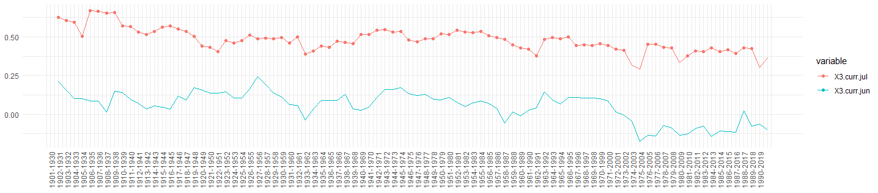

APA

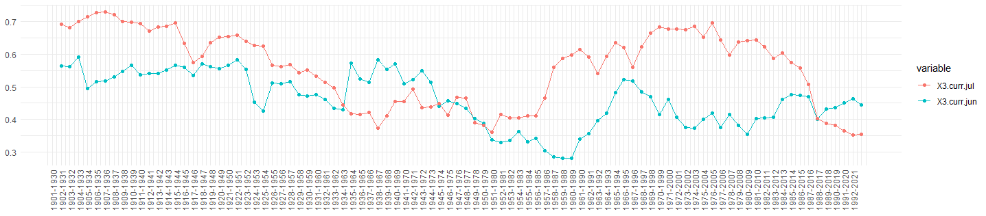

PUR

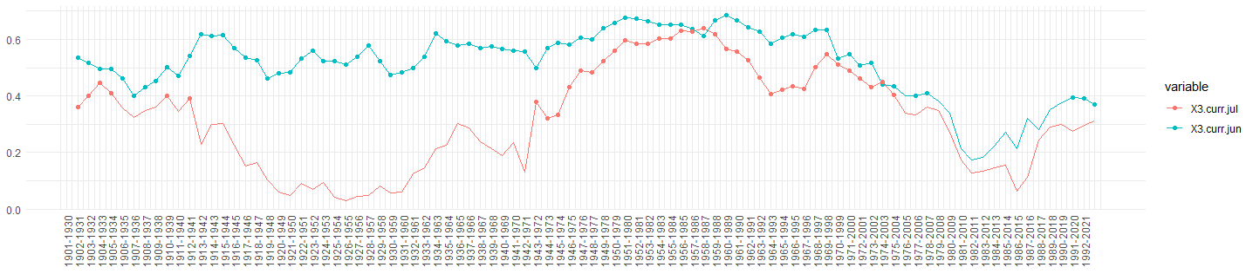

CHO

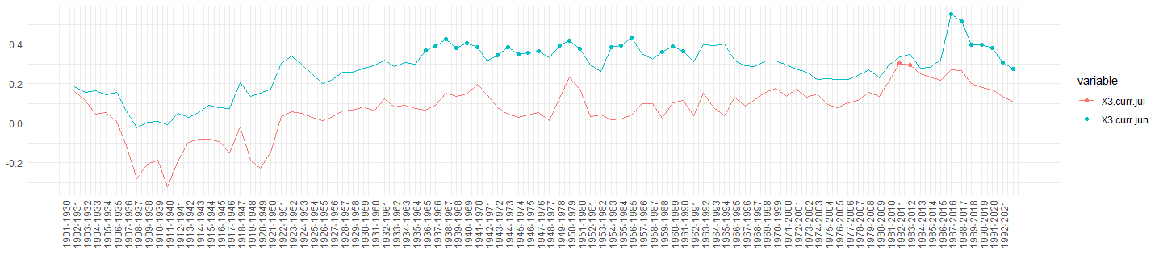

BIL